Engleski jezik, 4. razred, 4. zadatak (6.5 – 10.5)
Pogledajte listu prideva. Nije važno da li znate značenje svakog od njih.
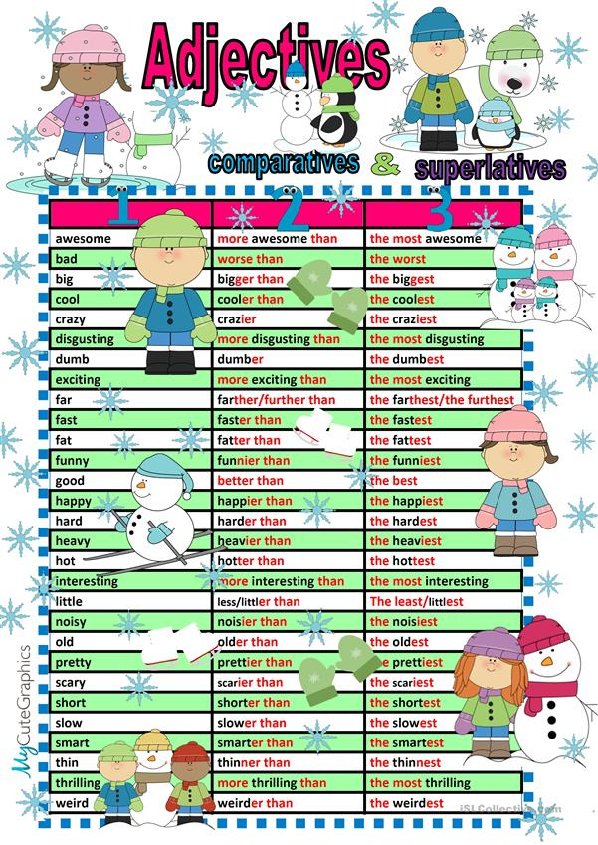
Komparativ koristimo kad upoređujemo dve ili više stvari ili osoba.
I am older than my sister. He is taller than you. She is a better singer than Susan. English is more interesting than Maths. (stariji, viši, bolji, zanimljiviji)
Superlativ izražava najmanji ili najveći stepen neke osobine.
He is the oldest man in our town. Peter is the tallest in his class. Ann is the best singer I know. This is the most interesting book I have. (najstariji, najviši, najbolji, najzanimljiviji)
kraći pridevi (1 ili 2 sloga) OLD – OLDER- THE OLDEST
CRAZY – CRAZIER- THE CRAZIEST
BIG – BIGGER - THE BIGGEST
duži pridevi (2 ili više slogova)
interesting – MORE interesting – THE MOST interesting
beautiful - MORE beautiful - THE MOST beautiful
Neki pridevi se ne porede na ovaj način već imaju posebne oblike:
GOOD –BETTER –THE BEST (dobar, bolji, najbolji)
BAD – WORSE – THE WORST (loš, gori, najgori)
FAR – FURTHER/FARTHER – THE FURTHEST/THE FARTHEST
(dalek, dalji, najdalji)
10a Faster
Pročitajte tekst sa 78. str. u udžbeniku i uradite vežbanja 3, 4 i 6.
Prepišite jedno vežbanje u svesku, slikajte i pošaljite.
10b
Pročitajte tekst sa 80. str. i uradite vežbanja 3, 4 i 6.
Prepišite jedno vežbanje u svesku, slikajte i pošaljite.
Ko želi može pronaći i napisati značenje prideva sa liste na početku. (1. kolona)
Za kraj zanimljivi kvizovi. Gledajte, čitajte i pokušajte da odgovorite.
https://www.youtube.com/watch?v=E71eT-xDch8
https://www.youtube.com/watch?v=XR8t56lpBG0

